Лабораторная работа 5

«ИНФУЗОРИИ»

Задание 1. Дайте определения следующим терминам:
Кортекс_____________________________________________________________________________________________________________________________________________________________________
Реснички_________________________________________________________________________________________________________________________Микронуклеус_____________________________________________________________________________________________________________________
Макронуклеус_____________________________________________________________________________________________________________________
конъюгация_________________________________________________________________________________________________________________________________________________________________
Синкарион___________________________________________________________________________________________________________________________________________________________________
Ядерный дуализм____________________________
______________________________________________________________________________________
Задание 2. Запишите систематическое положение изучаемых объектов:
____________________________________________________________________________________________________________________________________________________________________________________________________________________________________________________________________________________________________________________________________________________________________________________________________________________________________________________________________________________________________________________________________________________________________________________________________________________________________________________________________________________________________________________________________________________________________________________________________________________________________________________________________________________________________________________________________________________________________________________________________________________________________________________________________________________________________________________________________________________________________________________________________________________________________________________Задание 3. Рассмотрите строение пелликулы инфузории-туфельки. Подпишите отмеченные органоиды.

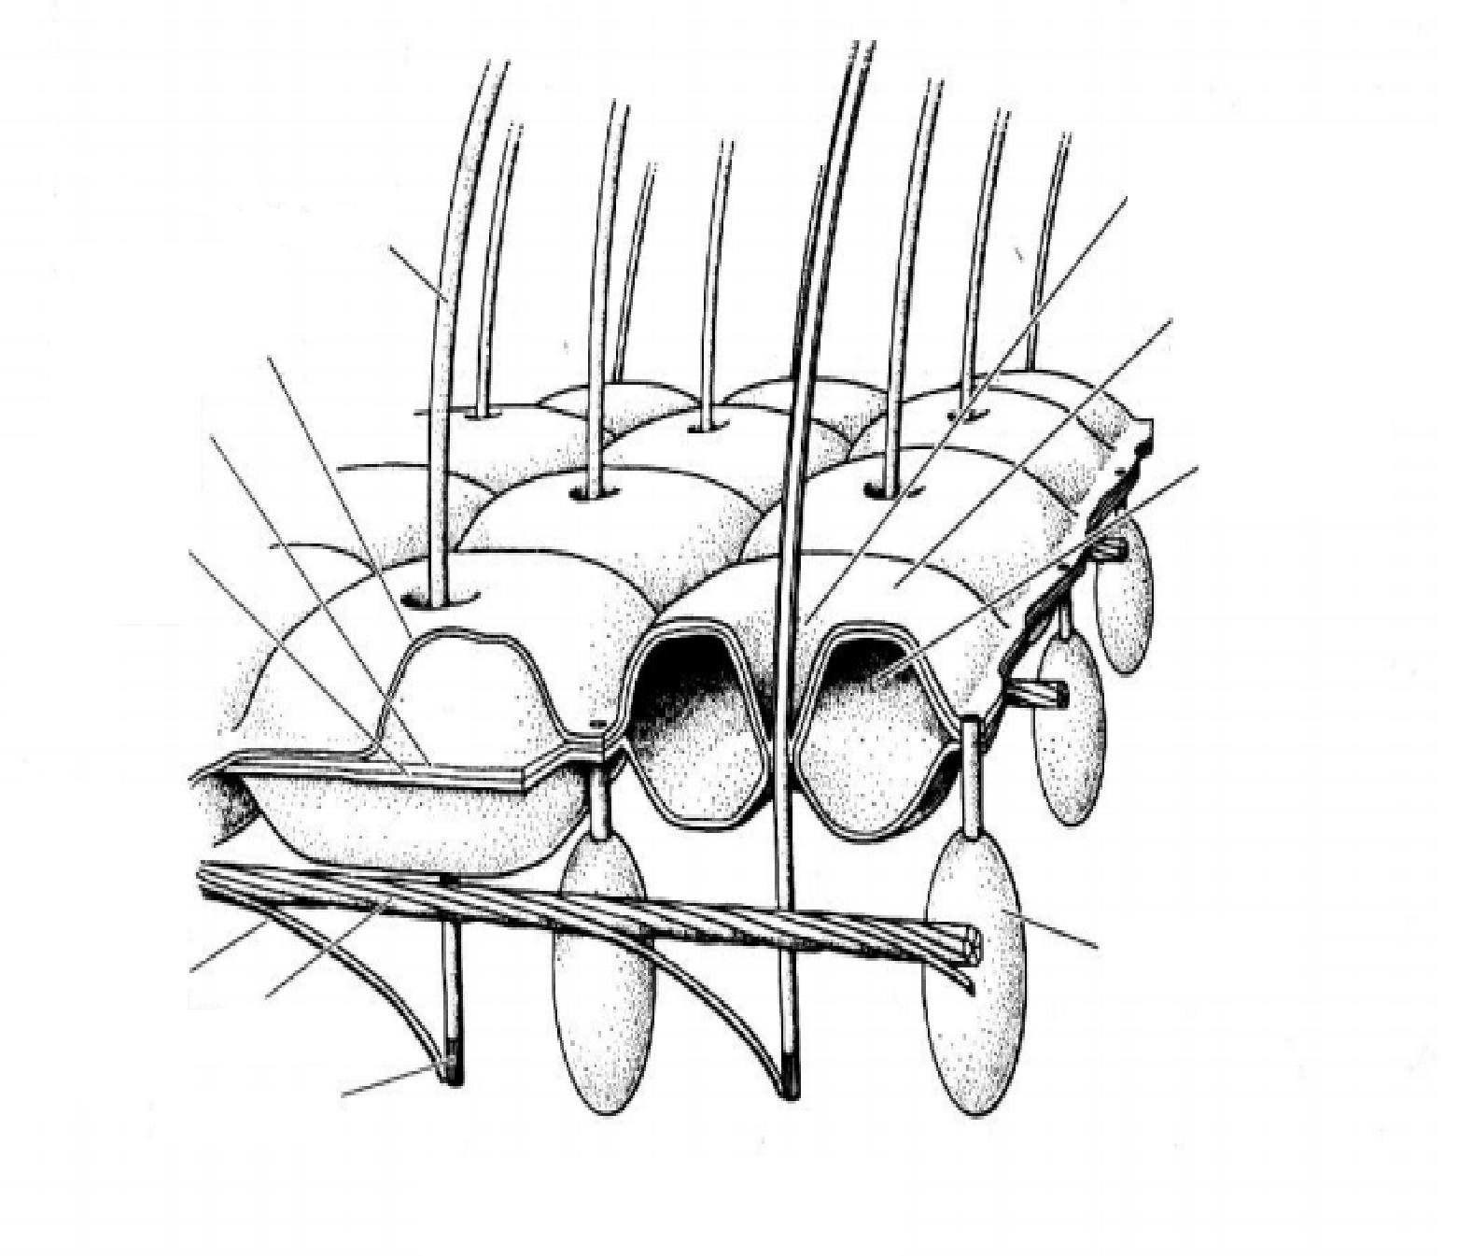

Рисунок 2 – Пелликула Parameciumsp.

Задание4.Под большим увеличением микроскопа внимательно изучите строение инфузории Parameciumcaudatum.Подпишите структурные элементы.
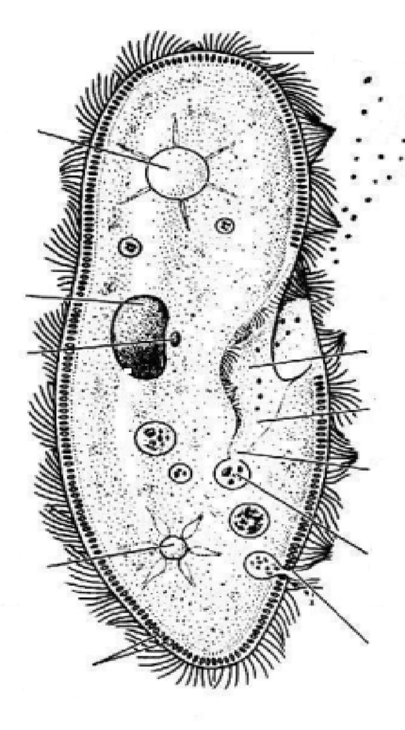

Рисунок 1 – инфузория Parameciumcaudatum
Задание5.Ознакомьтесь со схемой конъюгации инфузорий. Доработайте рисунок, подпишите стадии
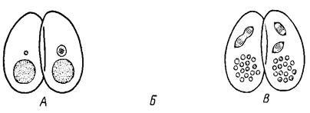

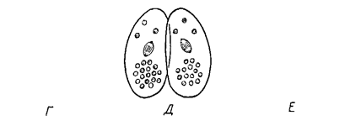

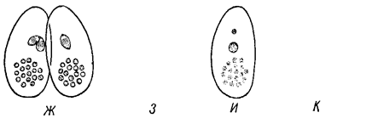

Рисунок 3 – Схема конъюгации инфузорий
Задание 6.Рассмотрите строение инфузории сувойкиVorticellasp.Отметьте расположение мионем.

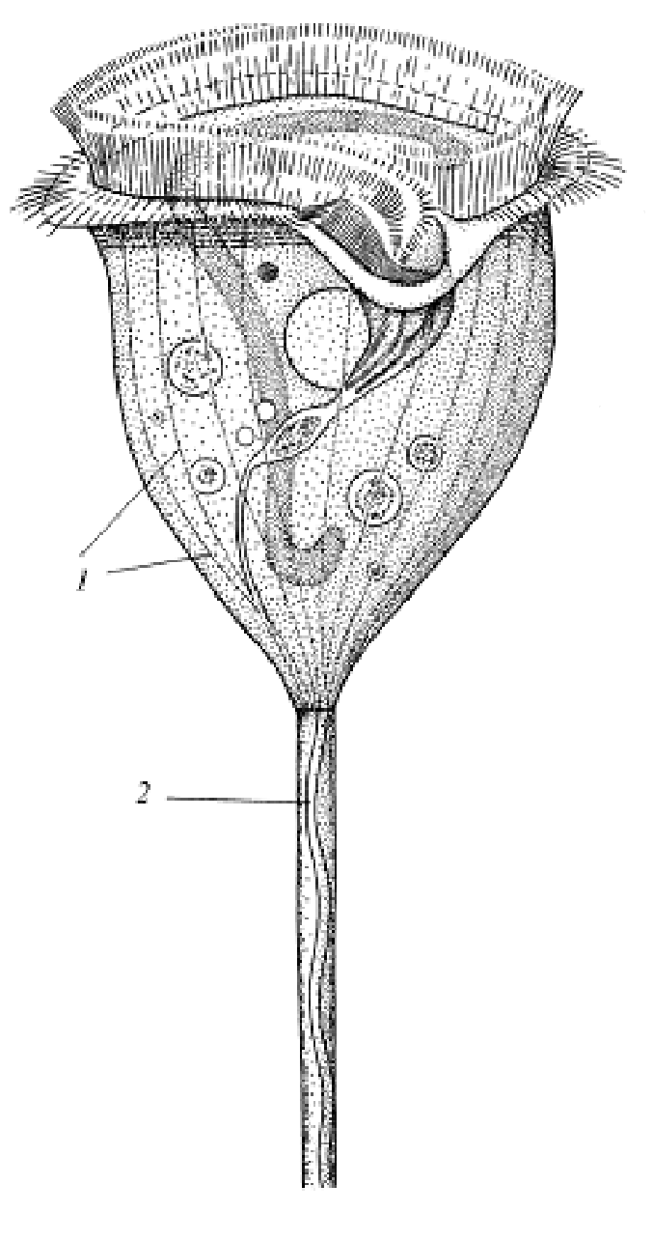

Рисунок 4 – Инфузория сувойкаVorticellasp.

1
2
Задание 7. Изучите строение инфузории Stylonychiasp. Найдите крупные цирры на нижней поверхности тела. Зарисуйте инфузорию, внесите необходимые обозначения.

Рисунок 5 – ИнфузорияStylonychiasp.

1
2
3
4
5-7
8-9

Задание8. Ответьте письменно:

Какие виды взрослых инфузорий не имеют ресничного аппарата? Как они питаются?
________________________________________________________________________________________________________________________________________________________________________________________________________________________________________________________________________________________________________________________________________________________

Почему особь, образовавшуюся после конъюгации, у инфузории туфельки можно рассматривать как новое половое поколение?
_____________________________________________________________________________________________________________________________________________________________________________________________________________________________________________________________________________________________________________

Какие виды инфузорий размножаются бродяжками?
_______________________________________________________________________________________________________________________________________________________________________________________________________________________

Существуют ли паразитические виды инфузорий? Приведите примеры.
_____________________________________________________________________________________________________________________________________________________________________________________________________________________________________________________________________________________________________________

Где селятся представители рода Entodinium? Какую важную роль они играют?
_____________________________________________________________________________________________________________________________________________________________________________________________________________________________________________________________________________________________________________

